**3 HARI**

**HARGA MULAI DARI**

**IDR1,55JUTA**

**HONGKONG FREE & EASY (FAMILY)**

**L'HOTEL NINA**

**KEBERANGKATAN SETIAP HARI - MIN 02 PAX**

**TRAVEL PERIODE : JUN - OCT 2019**

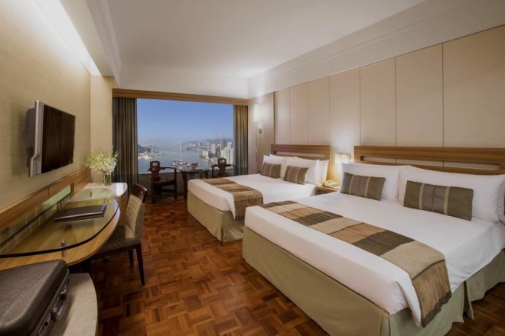

**L'HOTEL NINA**

**TERMASUK:**

* **HOTEL**

02malam menginap di **L’HOTEL NINA**

* **TRANSFER**

Pengantaran **AIRPORT-HOTEL-AIRPORT** dengan Seat In Coach transfer (bersama tamu lain)

**ITINERARY:**

**_HARI 01:_ TIBA DI HONGKONG**

Bertemu di bandara Internasional Hongkong lalu diantar ke Hotel.

* **Penjemputan dimulai jam 08.30-21.00:**

* Bagi peserta yang tiba sebelum **jam 08.00AM**, harap menunggu hingga saat pengantaran pertama dimulai

* Bagi peserta yang tiba setelah **jam 21.00PM**, tidak ada pengantaran

**_HARI 02:_ HONGKONG FREE PROGRAM (NO MEAL)**

**_HARI 03:_ HONGKONG - JAKARTA (NO MEAL)**

Acara bebas hingga waktu penjemputan dari Hotel menuju Airport

**HARGA TOUR 3D HONGKONG FREE & EASY FAMILY (per orang/paket)**

**KEBERANGKATAN SETIAP HARI - MIN 02 PAX**

**TRAVEL PERIODE : JUN - OCT 2019**

HARGA BERDASARKAN IDR (K)* /PAX *:

|  |  |  |  |  |
| --- | --- | --- | --- | --- |
| **HOTEL**  **(Share One Room)** | PERIOD | 4 ADULT or  2 ADULT + 2 CHILD or  3 ADULT + 1 CHILD  (2 QUEEN SIZE BED) | 3 ADULT or  2 ADULT + 1 CHILD  (2 QUEEN SIZE BED) | 2 ADULT or  1 ADULT + 1 CHILD  (1KING or 2QUEEN BED) |
| L’HOTEL NINA  (5*) | JUN – SEP’19 | 1.550 | 1.870 | 2.610 |
| OCT’19 | 2.090 | 2.660 | 3.790 |

*K= Harga dalam Ribuan. Contoh: Harga IDR 1920 = IDR 1.920.000,-

**KETERANGAN:**

* **HOTEL DIATAS MENGGUNAKAN 1 KAMAR (2 QUEEN SIZE BED) UNTUK MAX 4 ADULT**
* **Harga paket di atas hanya berlaku apabila allotment kamar masih tersedia, jika allotment kamar sudah habis, maka akan dikenakan surcharge tambahan (ad-hoc surcharge hotel) dari harga paket tersebut di atas.**
* Tidak ada pengembalian uang untuk Tour, Transfer Service, atau apapun yang tidak digunakan selama mengikuti paket ini
* Harga dapat berubah sewaktu-waktu dengan atau tanpa pemberitahuan terlebih dahulu